GIỚI THIỆU SÁCH THÁNG 11 NĂM 2025
Chủ điểm: Chào mừng ngày 20/11
Cuốn sách: Bụi phấn
I. Thời gian giới thiệu: Ngày 10; 17 tháng 11 năm 2025
II. Người giới thiệu: Cô giáo Nguyễn Thị Thu
III Đối tượng nghe: Học sinh và giáo viên
IV. Địa điểm giới thiệu: Sân trường
V. Hình thức giới thiệu: Đọc trước toàn trường
Bảng tin phòng thư viện
VI. Thông tin thư mục: Bụi phấn: Nhiều tác giả. – TP.HCM.: Hồ Chí Minh, 2017.- 229 tr.; 20 cm.- (Tủ sách giáo dục đạo đức)
VII. Mục đích giới thiệu: Giới thiệu cho các em học sinh về những câu chuyện tình thầy trò. Qua đó, các em trân quý và cảm ơn đến thầy cô- người đã mang đến tri thức cho các em.
VII. Nội dung:
Tháng mười một ùa về, trong mỗi chúng ta chắc hẳn nhiều thầy cô và các em học sinh không khỏi bồi hồi nhớ về những kỉ niệm ngày đầu đến trường, về thầy cô kính yêu bên bạn bè và mái trường mến yêu. Mỗi sáng đến trường lại vang vọng đâu đây những tiếng ca: “Khi thầy viết bảng, bụi phấn rơi rơi. Có hạt bụi nào rơi trên bục giảng. Có hạt bụi nào vương trên tóc thầy,…” lại làm lòng tôi càng xao xuyến hơn. Nhân dịp ngày hiến chương nhà giáo 20/11 sắp tới, thư viện trường Tiểu học Vạn Phúc xin giới thiệu tới các thầy cô và các bạn cuốn sách mang tên “Bụi Phấn”. Đây một tuyển tập những câu chuyện ấn tượng, sâu sắc về tình thầy trò. Sách được thiết kế đẹp và công phu, để không chỉ dành riêng cho các bạn học sinh mà còn có thể dùng làm quà tặng, nhằm bày tỏ lòng thành kính, biết ơn đến những thầy cô giáo của mình.
“Bụi phấn” những hạt bụi vô hình ấy đã chắp cánh đưa người học trò bước tới tương lai, tới những bài học tri thức lẫn bài học cuộc sống vô cùng quý giá. Người thầy ấy chẳng quan tâm tới mái tóc mình đang ngày một bạc thêm, còn những người học trò cũng chẳng ai có thể đếm được có bao nhiêu hạt bụi đậu vào mái tóc thầy trong từng tiết học. Đọng lại trong đó là một nỗi niềm ưu tư về cuộc sống, về tương lai của những thế hệ học trò. Chẳng ai nhận ra được sự thay đổi cho tới khi trưởng thành. Đến một lúc nào đó nhìn lại mới chợt thấy mọi thứ đã khác biệt theo thời gian. Màu trắng của những hạt bụi phấn năm xưa giờ đã trở thành màu tóc của người giáo viên. Tâm hồn của cô cậu học trò đã lớn lên từ những hạt bụi phấn, chất chứa biết bao sự ân cần, trìu mến với những bài học tuôn chảy theo từng ngày.
Dù chúng ta là ai, sinh ra ở đâu và đang làm gì, chắc hẳn ai cũng từng ít nhất một lần được soi rọi bởi nguồn sáng tận tụy ấy. Trước khi trở thành thầy cô giáo, các thầy các cô cũng đã từng trải qua những tháng ngày là học sinh, được các thầy cô của mình dìu dắt. Thầy cô không chỉ là người truyền dạy kiến thức, thầy cô còn là người vun đắp cuộc đời, nuôi dưỡng ước mơ, bồi dưỡng tâm hồn. Thầy cô dạy chúng ta trưởng thành và làm người đúng nghĩa.
Năm tháng rồi sẽ qua đi, mọi đứa trẻ đều sẽ lớn lên, chúng ta cũng sẽ già, chỉ có những bài học được truyền dạy với trái tim hiền từ và tấm lòng tận tụy là còn sống mãi. Mỗi năm một lần, chúng ta dành ra một ngày để tôn vinh nghề giáo, nhưng ảnh hưởng của người thầy lên cuộc đời mỗi người vẫn hiển hiện từng ngày, từng giờ, từng phút, qua cách chúng ta sống, lao động và thương yêu.
Trong sự yêu thương và tôn vinh nghề nghiệp cao quý cùng những con người cao thượng ấy, cuốn sách Bụi phấn đã tổng hợp những câu chuyện lay động lòng người về tấm lòng tận tụy và trái tim yêu thương không ngừng nghỉ của người thầy. Nhiều cuộc đời đã nhờ có tình yêu thương ấy mà thay đổi, tốt hơn lên, sống một cuộc đời trọn vẹn hơn. Mong muốn qua đây, vẻ đẹp của trái tim và tâm hồn người thầy lại một lần nữa được sống dậy trong vinh quang của lòng biết ơn và sự trân trọng.
Lớp học trò này đi qua, lớp khác sẽ kế tiếp; một người thầy về hưu lại có một người thầy tiếp bước cầm trên tay viên phấn, bởi trái tim người thầy chưa bao giờ thôi sưởi ấm. “Người thầy giống như ngọn nến, cháy hết mình để soi đường dẫn lối cho biết bao người.” là câu mở đầu lời giới thiệu của cuốn sách mang tên: “Bụi phấn” của nhiều tác do NXB Tổng hợp TP Hồ Chí Minh phát hành năm 2017. Cuốn sách được in trên khổ 14 x20cm
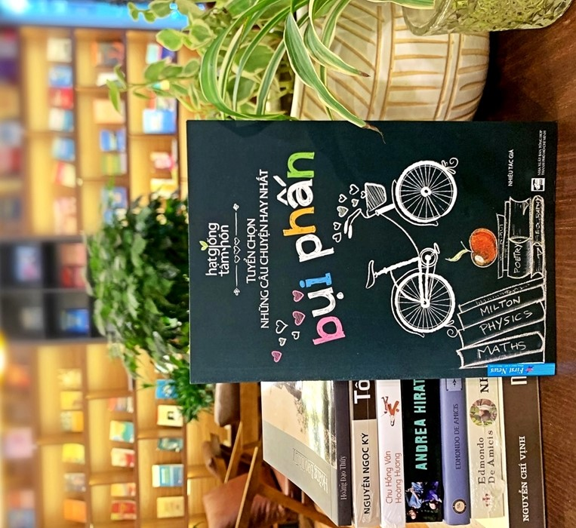

Cuốn sách gồm có 4 phần:
Phần 1: Tận tụy và thấu hiểu - ở phần này, các bạn sẽ đến với 14 câu chuyện cảm động về người thầy.
Chưa bao giờ trò vấp ngã mà không có Thầy vực dậy để đứng lên và bước tiếp
Chưa bao giờ trò loay hoay trên những lối đi lầm lạc mà không nhận được ánh sáng soi đường của Thầy.
Thầy không có mùa hè, không có ngày nghỉ, vì mãi bận bịu suy tư để con đường trò đi được bằng phẳng và tươi sáng hơn
Cảm ơn thầy, người mang tấm lòng tận tụy, nhẫn nại và thấu hiểu.
Phần 2: Cảm thông và nâng đỡ - 11 câu chuyện sâu sắc về thầy phần 2 cho ta thấm thía hơn về sự cảm thông và nâng đỡ của thầy.
Trên mọi con đường trò đi, thấp thoáng bóng Thầy thầm lặng, văng vẳng tiếng thầy nâng đỡ.
Trò có thể sai rất nhiều trong quãng đời tuổi trẻ, có lúc từ bỏ, có lúc phản kháng nhưng thầy vẫn mãi ở bên, bàn tay đỡ nâng luôn sẵn sàng đưa ra dìu dắt.
Phần 3: Chạm đến trái tim – thay đổi cuộc đời - ở phần này tác giả chia sẻ cho chúng ta 15 câu chuyện ngắn.
Thầy dạy trò biết tin vào chính mình và tin tưởng người khác
Thầy dạy trò về sự nhẫn nại, về sự thứ tha, về lòng biết ơn và lòng nhân ái
Thầy cho trò thấy thế nào là yêu thương vô điều kiện.
Cảm ơn thầy vì đã luôn dịu dàng và lắng nghe
Cảm ơn thầy đã cho trò một cuộc đời khác Cảm ơn Thầy đã giúp trò thành người.
Phần 4: Tri ân và những bài học quý báu - phần này sẽ kết thúc cuốn sách diệu kì về tình thầy trò với 12 câu chuyện nhỏ.
Đây một tuyển tập những câu chuyện ấn tượng, sâu sắc về tình thầy trò. Sách được thiết kế đẹp và công phu, để không chỉ dành riêng cho mình mà các thế hệ học trò cò thể dùng làm quà tặng, nhằm bày tỏ lòng thành kính, biết ơn đến với những người mang tri thức đến cho đời sau. Bạn đọc sẽ được đọc bức thư nổi tiếng của tổng thống Abraham Lincoln gửi thầy giáo của con trai, những câu nói ấn tượng của các danh nhân như William Arthur Ward, Albert Camus…
Trong những trang sách này, người đọc sẽ tìm thấy vẻ đẹp của trái tim và tâm hồn người thầy. Bạn đọc sẽ được chạm vào những ký ức về tuổi thơ thân thương bên mái trường với ghế đá, những bài kiểm tra… Tất cả đều là những kỷ niệm khó phai trong miền ký ức mỗi người. Những câu chuyện trong cuốn sách thân thuộc đến mức dường như đó cũng chính là câu chuyện, mảnh ghép kỉ niệm của mỗi độc giả.
Bài giới thiệu đến đây là kết thúc, cảm ơn thầy cô và các bạn đã lắng nghe. Thầy cô và các em học sinh hãy tìm đọc cuốn sách ở thư viện hoặc thư viện điện tử của trường tại địa chỉ website https://thvanphuc.thuvien.edu.vn/.

